Citrus fortunella margarita (Kumkuat)
Özellikleri
Herdemyeşil bir ağaççıktır. Oval, koyu yeşil, sert yaprakları 6-7cm uzunluğunda, 2cm genişliğindedir. Çiçekleri ilkbaharın sonunda meyveleri ise 2.5/3.5cm uzunluğunda meyveleri yaz başında olur. Bu ağaççık soğuğa ve dona dayanıklıdır. Kumlu ve humuslu topraklarda yetişir.
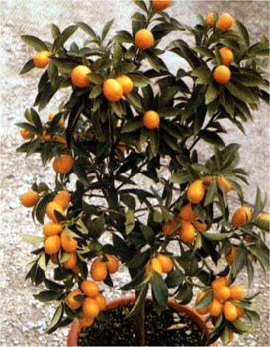
Hastalıkları
Yapraklı Ağaççıklar | YAPRAK  RENGİ | ÇİÇEK  RENGİ | MEYVE  (TOHUM)  RENGİ | SONBAHARDA  YAPRAK  RENGİ | çiçek açma dönemi | boy(max mt.) | çit için | bodur için | grup için | Davranış |  |  | Gelişme |  |  | Toprak |  | Işık İhtiyacı |  |  | İklim |  | Bölge |  |  |  | not
 |  |  |  |  |  |  |  |  |  | yayılıcı | dağınık | piramit form | yavaş | orta | hızlı | taze / havalanmış | kuru | güneş | gölge | yarı gölge | soğuk | ılıman | kıyı şeridi | alçak rakım | yüksek rakım | ova | not
Citrus fortunella margarita | Yeşil | - | - | - | 5--6 | 0 | - | - | - | - | - | - | X | - | - | - | - | X | - | - | X | - | - | - | - | - | -

